BÁO CÁO ASSIGNMENT MÔN PRJ301

Lớp: Se1834
Mssv: He173401
Họ Tên: Tạ Trường Giang
Mục lục

MỤC LỤC .......................................................................................................................1

LỜI MỞ ĐẦU .................................................................................................................3 CHƯƠNG 1 : CƠ SỞ LÝ THUYẾT...............................................................................4
1.1. Tìm hiểu về HTML. .................................................................................................5
1.1.1. Tổng quan về HTML. ........................................................................................5
1.1.2 Các khái niệm cơ bản trong HTML.....................................................................5
1.2 Tìm hiểu về CSS........................................................................................................6
1.2.1 Tổng quan về CSS...............................................................................................6
1.2.2 Một số khái niệm cơ bản trong CSS ...................................................................7
1.3 Giới thiệu về Hệ quản trị dữ liệu SQL Server ..........................................................8
1.4 Tổng quan về Framework Bootstrap ........................................................................9
1.4.1 Giới thiệu về Bootstrap .....................................................................................10
1.4.2 Lịch sử của Bootstrap........................................................................................10
1.4.3 Các phiên bản của Bootstrap..............................................................................11
1.5 Tìm hiểu về Java Script……………………………………………………………11

CHƯƠNG 2: KHẢO SÁT, PHÂN TÍCH VÀ THIẾT KẾ HỆ THỐNG.......................12
2.1 Khảo sát ...................................................................................................................12
2.1.1 Giới thiệu về Website Reid Shop…..…………………….................................12
2.1.2 Đánh giá hiện trạng............................................................................................13
2.1.3 Mục đích của website.........................................................................................14
2.1.4 Giải pháp xây dựng hệ thống ............................................................................15
2.2 Phân tích và thiết kế hệ thống..................................................................................15
2.2.1 Yêu cầu chi tiết về website.................................................................................15
2.2.2 Biểu đồ................................................................................................................15
2.2.3 Thiết kế cơ sở dữ liệu.........................................................................................26

CHƯƠNG 3: XÂY DỰNG WEBSITE..........................................................................29
3.1 Giao diện trang chủ.................................................................................................29
3.2 Giao diện đăng nhập+đăng kí.................................................................................29
3.3 Giao diện tất cả sản phẩm……...............................................................................30
3.4 Giao diện giới thiệu................................................................................................30
3.5 Giao diện liên hệ.....................................................................................................31
3.6 Giao diện thông tin tài khoản..................................................................................31
3.7 Giao diện quản lý sản phẩm....................................................................................32
3.8 Giao diện thêm sản phẩm........................................................................................32
3.9 Giao diện cập nhật sản phẩm .................................................................................33
3.10 Giao diện xóa sản phẩm..........................................................................................33
3.11 Giao diện quản lý tài khoản....................................................................................34
3.12 Giao diện đổi vai trò tài khoản................................................................................34
3.13 Giao diện quản lí đơn hàng……..............................................................................35
3.14 Giao diện bảng điều khiển...……............................................................................35
3.15 Giao diện giỏ hàng……………..............................................................................36
3.16 Giao diện từng sản phẩm……….............................................................................36

KẾT LUẬN ...................................................................................................................37

TÀI LIỆU THAM KHẢO .............................................................................................37

Lời mở đầu
Hiện nay, trên toàn cầu và tại Việt Nam, lĩnh vực thương mại điện tử đang phát triển vô cùng mạnh mẽ. Sự tiện lợi của kỹ thuật số không chỉ giúp chúng ta giảm chi phí vận chuyển trung gian và chi phí giao dịch mà còn tạo ra sự hiệu quả về thời gian, giúp con người có thêm nguồn lực để đầu tư vào các hoạt động khác. Thương mại điện tử không chỉ đơn thuần là một phương tiện mua bán, mà còn là công cụ hỗ trợ tự động tìm kiếm theo nhiều mục đích khác nhau, cung cấp thông tin theo nhu cầu và sở thích cá nhân.
Ngày nay, việc ngồi tại nhà và mua sắm mọi thứ theo ý muốn trở nên dễ dàng hơn bao giờ hết, nhờ vào sự phát triển của các trang web bán hàng trực tuyến. Điều này làm nổi bật sự quan trọng của việc xây dựng và phát triển các nền tảng thương mại điện tử chất lượng, đáp ứng nhu cầu ngày càng đa dạng của người tiêu dùng.
Trong khuôn khổ của lần thực tập chuyên ngành, em đã chọn đề tài "Xây dựng website Billards Shop." Mục tiêu của dự án là tận dụng những lợi ích của thương mại điện tử để tạo ra một trải nghiệm mua sắm trực tuyến thuận lợi và thú vị cho khách hàng đam mê bộ môn billards. Bằng cách này, chúng tôi hy vọng có thể đóng góp vào sự phát triển bền vững của ngành thương mại điện tử và nâng cao chất lượng dịch vụ mua sắm trực tuyến tại Việt Nam.

Chương 1: Cơ sở lý thuyết
  - Tìm hiểu về HTML.
1.1.1. Tổng quan về HTML.
-HTML( HyperText Markup Language ) là ngôn ngữ đánh dấu siêu văn bản được thiết kế để tạo nên các trang web với các mẫu thông tin được trình bày trên World Wide Web. HTML được định nghĩa như là một ứng dụng đơn giản của SGML và được sử dụng trong các tổ chức cần đến các yêu cầu xuất bản phức tạp.

-Tên gọi ngôn ngữ đáng dấu siêu văn bản có ý nghĩa như sau:
+Đánh dấu(Markup): HTML là ngôn ngữ của các thẻ đánh dấu(tag). Các thẻ này xác định cách thức trình bày đoạn văn bản tương ứng trên màn hình.

+Ngôn ngữ(Language): HTML là một ngôn ngữ tương tự như các ngôn ngữ lập trình, tuy nhiên đơn giản hơn. Nó có cú pháp chặt chẽ để viết các lệnh thực hiện việc trình diễn văn bản. Các từ khóa có ý nghĩa xác định được cộng đồng Internet thừa nhận và sử dụng lại. Ví dụ b= bold, ul= unordered list,…

+Văn bản(Text): HTML đầu tiên và trước hết là để trình bày văn bản và dựa trên nền tảng là một văn bản. Các thành phần khác như hình ảnh, âm thanh, hoạt hình đều gắn vào một đoạn văn bản nào đó.

+Siêu văn bản(HyperText): HTML cho phép liên kết nhiều trang văn bản rải rác ở khắp mọi nơi trên Internet. Nó có tác dụng che dấu sự phức tạp của Internet đối với người sử dụng. Người dùng Internet có thể đọc văn bản mà không cần biết đến văn bản đó nằm ở đâu, hệ thống được xây dựng phức tạp như thế nào, HTML thực sự đã vượt ra ngoài khuôn khổ khái niệm văn bản cổ điền

1.1.2 Các khái niệm cơ bản Trong HTML
*Định nghĩa Các thẻ HTML cơ bản
-Thẻ <head>...</head>: Tạo đầu mục trang

-Thẻ <title>...</title>: Tạo tiêu đề trang trên thanh tiêu đề, đây là thẻ bắt buộc. Thẻ title cho phép bạn trình bày chuỗi trên thanh tựa đề của trang Web mỗi khi trang Web đó được duyệt trên trình duyệt Web.

-Thẻ <body>...</body>: Tất cả các thông tin khai báo trong thẻ <body> đều có thể xuất hiện trên trang Web. Những thông tin này có thể nhìn thấy trên trang Web.

*Các thẻ định dạng khác.
-Thẻ <p>…</p>:Tạo một đoạn mới. Thẻ <font>... </font>: Thay đổi phông chữ, kích cỡ và màu kí tự…

-Thẻ định dạng bảng <table>…</table>: Đây là thẻ định dạng bảng trên trang Web. Sau khi khai báo thẻ này, bạn phải khai báo các thẻ hàng <tr> và thẻ cột <td> cùng với các thuộc tính của nó.

-Thẻ hình ảnh <img>: Cho phép bạn chèn hình ảnh vào trang Web. Thẻ này thuộc loại thẻ không có thẻ đóng.

-Thẻ liên kết <a>... </a>: Là loại thẻ dùng để liên kết giữa các trang Web hoặc liên kết đến địa chỉ Internet, Mail hay Intranet(URL) và địa chỉ trong tập tin trong mạng cục bộ (UNC).

-Các thẻ Input: Thẻ Input cho phép người dùng nhập dữ liệu hay chỉ thị thực thi một hành động nào đó, thẻ Input bao gồm các loại thẻ như: text, password, submit, button, reset, checkbox, radio, image.

-Thẻ Textarea: < Textarea>.... < \Textarea>: Thẻ Textarea cho phép người dùng nhập liệu với rất nhiều dòng. Với thẻ này bạn không thể giới hạn chiều dài lớn nhất trên trang Web.

-Thẻ Select: Thẻ Select cho phép người dùng chọn phần tử trong tập phương thức đã được định nghĩa trước. Nếu thẻ Select cho phép người dùng chọn một phần tử trong danh sách phần tử thì thẻ Select sẽ giống như combobox. Nếu thẻ Select cho phép người dùng chọn nhiều phần tử cùng một lần trong danh sách phần tử, thẻ Select đó là dạng listbox.

-Thẻ Form: Khi bạn muốn submit dữ liệu người dùng nhập từ trang Web phía Client lên phía Server, bạn có hai cách để làm điều nàu ứng với hai phương thức POST và GET trong thẻ form. Trong một trang Web có thể có nhiều thẻ Form khác nhau, nhưng các thẻ Form này không được lồng nhau, mỗi thẻ form sẽ được khai báo hành động (action) chỉ đến một trang khác.
1.2 Tìm hiểu về CSS
1.2.1 Tổng quan về CSS
CSS – được dùng để miêu tả cách trình bày các tài liệu viết bằng ngôn ngữ HTML và XHTML.CSS là viết tắt của Cascading Style Sheets. CSS được hiểu một cách đơn giản đó là cách mà chúng ta thêm các kiểu hiển thị (font chữ, kích thước, màu sắc...) cho một tài liệu Web.
*Tác dụng
+Hạn chế tối thiểu việc làm rối mã HTML của trang Web bằng các thẻ quy định
kiểu dáng (chữ đậm, chữ in nghiêng, chữ có gạch chân, chữ màu...), khiến mã
nguồn của trang web được gọn gàng hơn, tách nội dung của trang Web và định
dạng hiển thị, dễ dàng cho việc cập nhật nội dung.

+Tạo ra các kiểu dáng có thể áp dụng cho nhiều trang web, giúp tránh phải lặp lại
việc định dạng cho các trang Web giống nhau.
Để cho thuận tiện bạn có thể đặt toàn bộ các thuộc tính của thẻ vào trong một file riêng có phần mở rộng là ".css" CSS nó phá vỡ giới hạn trong thiết kế Web, bởi chỉ cần một file CSS có thể cho phép bạn quản lí định dạng và layout trên nhiều trang khác nhau. Các nhà phát triển Web có thể định nghĩa sẵn thuộc tính của một số thẻ HTML nào đó và sau đó nó có thể dùng lại trên nhiều trang khác.

+Có thể khai báo CSS bằng nhiều cách khác nhau. Bạn có thể đặt đoạn CSS của bạn phía trong thẻ <head>...</head>, hoặc ghi nó ra file riêng với phần mở rộng ".css", ngoài ra bạn còn có thể đặt chúng trong từng thẻ HTML riêng biệt Tuy nhiên tùy từng cách đặt khác nhau mà độ ưu tiên của nó cũng khác nhau. Mức độ ưu tiên của CSS sẽ theo thứ tự sau.

- Style đặt trong từng thẻ HTML riêng biệt
- Style đặt trong phần <head>
- Style đặt trong file mở rộng .css
- Style mặc định của trình duyệt
-Mức độ ưu tiên sẽ giảm dần từ trên xuống dưới.
1.2.2 Một số khái niệm cơ bản trong CSS
*Định nghĩa các thuộc tính về chữ
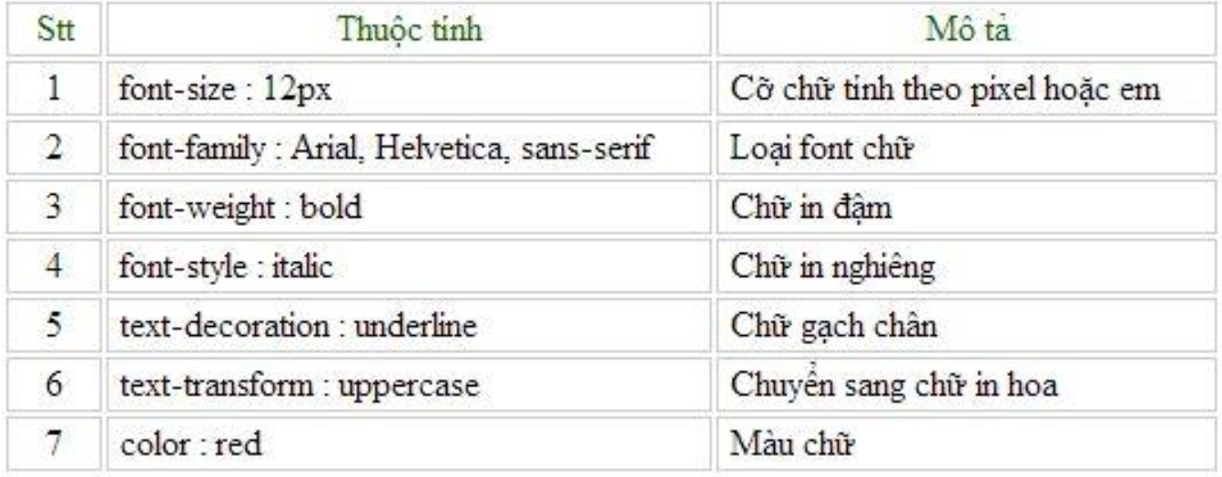
Định nghĩa các thuộc tính đề đối tượng
Các thuộc tính liên quan đến đối tượng như chiều dài, chiều cao, vị trí ...
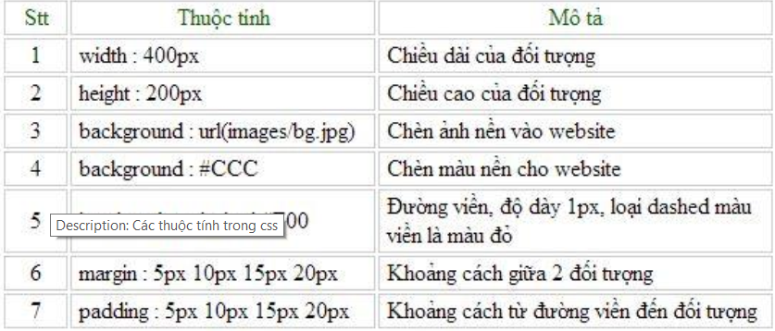

Định nghĩa Các thuộc tính khác
Các thuộc tính khác hay dùng trong css
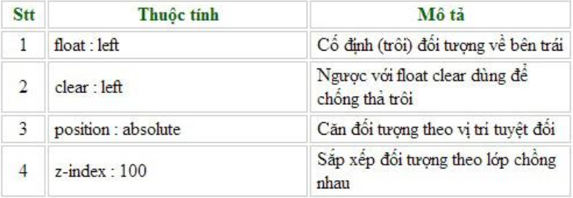

1.3 Giới thiệu về Hệ quản trị dữ liệu SQL SERVER.
*SQL SERVER là gì ?
SQL Server là một hệ quản trị cơ sở dữ liệu quan hệ (RDBMS - Relational Database Management System) do Microsoft phát triển và duy trì. Nó được thiết kế để quản lý và lưu trữ dữ liệu theo mô hình quan hệ, trong đó dữ liệu được tổ chức thành các bảng có mối quan hệ với nhau. SQL Server sử dụng ngôn ngữ truy vấn SQL (Structured Query Language) để thực hiện các thao tác truy vấn và quản lý cơ sở dữ liệu.
*Tại sao lại sử dụng SQL SERVER?
Ngoài việc sử dụng SQL Server cho mục đích lưu trữ dữ liệu thì nó còn những tính năng giúp người dùng làm việc hiệu quả hơn đó chính là:
+Xây dựng một đường cơ sở cho hiệu suất.
+Xác định những thay đổi về hiệu suất theo thời gian.
+Chẩn đoán các vấn đề hiệu suất cụ thể.
+Xác định các thành phần hoặc quy trình để tối ưu hóa.
+So sánh hiệu quả của các ứng dụng khách khác nhau đối với hiệu suất.
+Giúp việc kiểm tra các hoạt động của người dùng.
+Kiểm tra một máy chủ dưới các tải khác nhau.
+Kiểm tra kiến trúc cơ sở dữ liệu.
+Kiểm tra lịch trình bảo trì.
+Kiểm tra các kế hoạch sao lưu và khôi phục.
+Xác định thời điểm sửa đổi cấu hình phần cứng của bạn.

*Tìm hiểu về UML?
UML (Unifield Modeling Language):
Ngôn ngữ mô hình hóa thống nhất (Unifield Modeling Language – UML) là một ngôn ngữ để biểu diễn mô hình theo hướng đối tượng được xây dựng bởi ba tác giả trên với chủ đích là:
- Mô hình hoá các hệ thống sử dụng các khái niệm hướng đối tượng.
- Thiết lập một kết nối từ nhận thức của con người đến các sự kiện cần mô hình hoá.
- Giải quyết vấn đề về mức độ thừa kế trong các hệ thống phức tạp, có nhiều ràng buộc khác nhau.
- Tạo một ngôn ngữ mô hình hoá có thể sử dụng được bởi người và máy.
Các biểu đồ trong UML:
Thành phần mô hình chính trong UML là các biểu đồ:
- Biểu đồ use case biểu diễn sơ đồ chức năng của hệ thống. Từ tập yêu cầu của hệ
thống, biểu đồ use case sẽ phải chỉ ra hệ thống cần thực hiện điều gì để thoả
mãn các yêu cầu của người dùng hệ thống đó. Đi kèm với biểu đồ use case là
các kịch bản.
- Biểu đồ lớp chỉ ra các lớp đối tượng trong hệ thống, các thuộc tính và phương
thức của từng lớp và các mối quan hệ giữa những lớp đó.
- Biểu đồ trạng thái tương ứng với mỗi lớp sẽ chỉ ra các trạng thái mà đối tượng
của lớp đó có thể có và sự chuyển tiếp giữa những trạng thái đó.
- Các biểu đồ tương tác biểu diễn mối liên hệ giữa các đối tượng trong hệ thống
và giữa các đối tượng với các tác nhân bên ngoài. Có hai loại biểu đồ tương tác:
- Biểu đồ tuần tự: Biểu diễn mối quan hệ giữa các đối tượng và giữa các đối
tượng và tác nhân theo thứ tự thời gian.
- Biểu đồ cộng tác: Biểu diễn mối quan hệ giữa các đối tượng và giữa các đối
tượng và tác nhân nhưng nhấn mạnh đến vai trò của các đối tượng trong
tương tác.
- Biểu đồ hoạt động biểu diễn các hoạt động và sự đồng bộ, chuyển tiếp các hoạt
động, thường được sử dụng để biểu diễn các phương thức phức tạp của các lớp.
- Biểu đồ thành phần định nghĩa các thành phần của hệ thống và mối liên hệ giữa
các thành phần đó.
- Biểu đồ triển khai mô tả hệ thống sẽ được triển khai như thế nào, thành phần
nào được cài đặt ở đâu, các liên kết vật lý hoặc giao thức truyền thông nào được
sử dụng.
1.4 Tổng quan về Framework Bootstrap
1.4.1 Giới thiệu về Bootstrap
*Bootstrap là gì?
Bootstrap là 1 framework HTML, CSS, và JavaScript cho phép người dùng dễ dàng thiết kế website theo 1 chuẩn nhất định, tạo các website thân thiện với các thiết bị cầm tay như mobile, ipad, tablet,...

*Tại sao lại như vậy?
Bootstrap bao gồm những cái cơ bản có sẵn như: typography, forms, buttons, tables, navigation, modals, image carousels và nhiều thứ khác. Trong bootstrap có thêm nhiều Component, Javascript hỗ trợ cho việc thiết kế reponsive của bạn dễ dàng, thuận tiện và nhanh chóng hơn.

*Tại sao chúng ta nên sử dụng Bootstrap?
Bootstrap là một trong những framework được sử dụng nhiều nhất trên thế giới để xây dựng nên một website. Bootstrap đã xây dựng nên 1 chuẩn riêng và rất được người dùng ưa chuộng. Chính vì thế, chúng ta hay nghe tới một cụm từ rất thông dụng "Thiết kế theo chuẩn Bootstrap".
Từ cái "chuẩn mực" này, chúng ta có thể thấy rõ được những điểm thuận lợi khi sử dụng Bootstrap.
• Rất dễ để sử dụng: Nó đơn giản vì nó được base trên HTML, CSS và
Javascript chỉ cẩn có kiến thức cơ bản về 3 cái đó là có thể sử dụng
bootstrap tốt.
• Responsive: Bootstrap xây dựng sẵn reponsive css trên các thiết bị
Iphones, tablets, và desktops. Tính năng này khiến cho người dùng tiết
kiệm được rất nhiều thời gian trong việc tạo ra một website thân thiện với
các thiết bị điện tử, thiết bị cầm tay.
• Tương thích với trình duyệt: Nó tương thích với tất cả các trình duyệt
(Chrome, Firefox, Internet Explorer, Safari, and Opera). Tuy nhiên, với IE
browser, Bootstrap chỉ hỗ trợ từ IE9 trở lên. Điều này vô cùng dễ hiểu vì IE8 không support HTML5 và CSS3.
1.4.2 Lịch sử của Bootstrap
Bootstrap, ban đầu có tên là Twitter Blueprint, được phát triển bởi Mark Otto và Jacob Thornton tại Twitter như một khuôn khổ để khuyến khích sự nhất quán trên các công cụ nội bộ. Trước khi Bootstrap, các thư viện khác nhau được sử dụng để phát triển giao diện, dẫn đến sự thiếu nhất quán và gánh nặng bảo trì cao.

Sau một vài tháng phát triển bởi một nhóm nhỏ, nhiều nhà phát triển tại Twitter đã bắt đầu đóng góp cho dự án như một phần của Tuần lễ Hack, một tuần theo phong cách hackathon dành cho nhóm phát triển Twitter. Nó được đổi tên từ Twitter Blueprint thànhBootstrap, và được phát hành như một dự án nguồn mở vào ngày 19 tháng 8 năm 2011. Nó tiếp tục được duy trì bởi Mark Otto, Jacob Thornton và một nhóm nhỏ các nhà phát triển cốt lõi, cũng như một cộng đồng lớn người dùng.
1.4.3 Các phiên bản của Bootstrap
Phiên bản v1.0: Ngày phát hành 19/08/2011, đây là phiên bản đầu tiên của Bootstrap chưa hỗ trợ cho mobile

Phiên bản v2.0: Ngày phát hành 31/01/2012, bổ sung hệ thống Grid-Layout 12 cột. Thêm một số thành phần (compoment) mới. Và thay đổi một vài thành phần sẵn có. Vẫn chưa hỗ trợ mobile

Phiên bản v3.0: Ngày phát hành 19/08/2013, Các thành phần được thiết kế lại theo phong cách thiết kế phẳng(flat design). Và lần đầu tiên hỗ trợ các thiết bị mobile.

Phiên bản v4.0: Ngày phất hành 19/01/2018 Bootstrap 4 gần như viết lại hoàn toàn từ Bootstrap 3, và được đánh giá là dễ sử dụng hơn rất nhiều so với phiên bản trước.

1.5 Tìm hiểu về Java script
JavaScript là một ngôn ngữ lập trình cấp cao và được thông dịch, chủ yếu được biết đến với vai trò của nó trong phát triển web. Đây là một ngôn ngữ linh hoạt cho phép nhà phát triển tạo ra nội dung động trên trang web, xử lý sự kiện, thao tác trên Mô hình Đối tượng Tài liệu (DOM), và tương tác với máy chủ.
Dưới đây là một số khía cạnh và đặc điểm quan trọng của JavaScript:
- Lập Trình Phía Máy Khách: JavaScript chủ yếu được sử dụng để lập trình phía máy khách, có nghĩa là nó chạy trong trình duyệt web của người dùng thay vì trên máy chủ web. Nó giúp nhà phát triển tạo ra giao diện người dùng tương tác và tạo ra các trang web động.
- Dựa Trên Đối Tượng: JavaScript dựa trên đối tượng, có nghĩa là nó sử dụng đối tượng để biểu diễn dữ liệu và chức năng. Đối tượng có thể được tạo ra và thao tác, và chúng tạo nên cơ sở cho nhiều tính năng trong JavaScript.
- Kiểu Động: JavaScript là ngôn ngữ kiểu lỏng, có nghĩa là loại biến không được khai báo một cách rõ ràng. Kiểu của biến có thể thay đổi trong quá trình chạy.
- Lập Trình Theo Sự Kiện: JavaScript thường được sử dụng cho lập trình theo sự kiện. Nó có thể phản ứng với hành động của người dùng như click, phím nhấn, và di chuyển chuột. Người ta có thể gắn các bộ xử lý sự kiện vào các phần tử HTML để phản ứng với những sự kiện này.
- Lập Trình Bất Đồng Bộ: JavaScript hỗ trợ lập trình bất đồng bộ thông qua các tính năng như callback, promises, và async/await. Điều này quan trọng để xử lý các nhiệm vụ như lấy dữ liệu từ máy chủ mà không làm trễ thực thi các đoạn mã khác.
- Thao Tác DOM: JavaScript có thể thao tác DOM, biểu diễn cấu trúc của một tài liệu HTML. Điều này cho phép nhà phát triển thay đổi động nội dung, cấu trúc và kiểu của một trang web.
- Tương Thích Trình Duyệt: JavaScript được hỗ trợ trên tất cả các trình duyệt web chính, giúp tạo ra trải nghiệm web tương tác và nhất quán.
- Phát Triển Phía Máy Chủ: Mặc dù JavaScript chủ yếu được sử dụng cho phía máy khách, nhưng nó cũng có thể được sử dụng ở phía máy chủ thông qua các nền tảng như Node.js. Điều này cho phép nhà phát triển sử dụng cùng một ngôn ngữ trên cả hai phía của ứng dụng web.
CHƯƠNG 2: KHẢO SÁT, PHÂN TÍCH VÀ THIẾT KẾ HỆ THỐNG

2.1 Khảo sát
2.1.1 Giới thiệu về Website Reid Shop
Website Reid Shop là địa điểm mua sắm tuyệt vời, nơi bạn có thể tìm thấy những sản phẩm áo chất lượng, đẹp mắt và mang đầy đủ phong cách. Chúng tôi cam kết đem đến cho khách hàng những trải nghiệm mua sắm trực tuyến an tâm và đầy hứng thú, với đội ngũ sản phẩm đa dạng và chất lượng cao, đáp ứng đúng nhu cầu và sở thích của cộng đồng người chơi billiard.
2.1.2 Đánh giá hiện trạng
* Ưu điểm
-Mở Rộng Phạm Vi Tiếp Cận Khách Hàng:
Website bán hàng cung cấp cơ hội tiếp cận khách hàng trên toàn cầu, không giới hạn địa lý. Khách hàng có thể tìm thấy cửa hàng trực tuyến từ mọi nơi trên thế giới chỉ cần có kết nối internet.
-Tiết Kiệm Chi Phí Hiệu Quả:
Website bán hàng giảm chi phí về mặt mặt bằng cửa hàng, nhân viên phục vụ và các chi phí liên quan. Việc xây dựng và vận hành một website có chi phí thấp hơn so với việc duy trì cửa hàng truyền thống.
-Tăng Hiệu Quả Kinh Doanh:
Sử dụng các chiến lược marketing online như SEO, Google AdWords, Facebook AdWords giúp tối ưu hóa hiệu suất kinh doanh. Website là công cụ quảng bá thương hiệu, thu hút khách hàng và tăng cường uy tín trực tuyến.
-Thu Hút và Giữ Chân Khách Hàng:
Website giúp thu thập ý kiến phản hồi từ khách hàng, từ đó doanh nghiệp có thể nâng cấp sản phẩm, dịch vụ để đáp ứng nhu cầu và giữ chân khách hàng. Việc này cũng giúp mở rộng đối tượng khách hàng mới.
-Lợi Nhuận Tăng Cao Hơn:
Tiếp cận nhiều khách hàng hơn, cung cấp sản phẩm và dịch vụ chất lượng sẽ dẫn đến lợi nhuận cao hơn. Uy tín trực tuyến còn giúp tạo niềm tin từ phía khách hàng.
-Linh Hoạt Về Thời Gian và Không Gian:
Mua sắm trực tuyến mang lại linh hoạt cao, không bị ràng buộc bởi thời gian hoạt động cửa hàng. Khách hàng có thể mua sắm bất cứ khi nào, ở bất kỳ đâu, tăng sự thuận tiện và thoải mái.
-Độ Uy Tín Cảo Hơn:
Website là cầu nối giữa doanh nghiệp và khách hàng, tạo ra ấn tượng uy tín hơn. Việc có một trang web chuyên nghiệp thể hiện cam kết và chăm sóc đối với khách hàng.
-Tiết Kiệm Thời Gian Cho Người Mua Hàng:
Với cuộc sống bận rộn, việc mua sắm trực tuyến giúp khách hàng tiết kiệm thời gian, không phải di chuyển đến cửa hàng truyền thống. Điều này tăng thuận tiện và thu hút đối với người mua hàng.
* Nhược điểm
-Thách Thức về Bảo Mật Trực Tuyến:
Mức độ bảo mật trên internet ở nước ta vẫn còn ở mức thấp, tạo điều kiện thuận lợi cho tội phạm trực tuyến. Hệ thống mua bán hàng trực tuyến có thể dễ dàng bị xâm phạm, đe dọa đến an toàn thông tin và gây bất lợi cho các trang web bán hàng online.
-Thiếu Tin Tưởng về Chất Lượng Sản Phẩm:
Mô tả sản phẩm trên website thường được tối ưu hóa với hình ảnh đẹp và chất lượng tốt. Tuy nhiên, sự không chắc chắn về chất lượng thực sự khi sản phẩm đến tay khách hàng có thể tạo ra sự thiếu tin tưởng. Điều này gây khó khăn cho việc xây dựng lòng tin từ phía khách hàng.
-Hiểu Biết Hạn Chế về Hệ Thống Thanh Toán Trực Tuyến:
Một số người bán có thể thiếu hiểu biết về hệ thống thanh toán trực tuyến, điều này có thể dẫn đến sự khó khăn trong việc xử lý giao dịch online. Khả năng hiểu biết hạn chế về cách thức và tính bảo mật trong thanh toán trực tuyến có thể tạo ra nguy cơ cho việc lạm dụng thông tin cá nhân của khách hàng.

2.1.3 Mục đích của website
-Xây Dựng Hệ Thống Bán Hàng Trực Tuyến Đơn Giản và Thân Thiện:
Chúng tôi đã thành công trong việc phát triển một hệ thống bán hàng trực tuyến đơn giản, thân thiện và dễ sử dụng. Hệ thống này mang lại trải nghiệm mua sắm thuận lợi cho khách hàng, giúp họ xem thông tin sản phẩm và đặt hàng một cách thuận tiện qua mạng. Đồng thời, người quản trị có khả năng quản lý thông tin sản phẩm và người dùng hiệu quả.
-Nghiên Cứu Tìm Hiểu từ Các Website Bán Hàng Nổi Tiếng:
Chúng tôi đã tổng hợp và nghiên cứu các trang web bán hàng trực tuyến hàng đầu như Lazada.vn, tiki.vn, sendo.vn. Từ đó, chúng tôi đã rút ra những yêu cầu và mục đích quan trọng mà một trang web bán hàng cần đạt được để thành công.
-Mục Tiêu Tạo Ra Trải Nghiệm Mua Sắm Thuận Lợi:
Mục tiêu chính là tạo ra một trải nghiệm mua sắm trực tuyến thuận lợi và thú vị cho khách hàng. Hệ thống được thiết kế để giúp họ dễ dàng tra cứu thông tin sản phẩm, thực hiện đặt hàng một cách nhanh chóng và tiện lợi.
-Quản Lý Thông Tin Sản Phẩm và Người Dùng Hiệu Quả:
Chúng tôi đặt trọng điểm vào khả năng quản lý thông tin sản phẩm và người dùng. Người quản trị có thể dễ dàng cập nhật, thêm mới thông tin sản phẩm và theo dõi các hoạt động của người dùng, đảm bảo sự linh hoạt và hiệu quả trong quản lý hệ thống.
-Tích Hợp Các Yêu Cầu và Mục Đích Quan Trọng:
Chúng tôi tích hợp các yêu cầu và mục đích quan trọng như tính thân thiện, đơn giản, và hiệu quả từ những trang web bán hàng hàng đầu, đồng thời tùy chỉnh sao cho phù hợp với đặc điểm và mục tiêu cụ thể của doanh nghiệp.
2.1.4 Giải pháp xây dựng hệ thống
* Chức năng
• Xem sản phẩm
• Đăng ký
• Đăng nhập
• Tìm kiếm sản phẩm
• Giỏ hàng
• Thanh toán

2.2 Phân tích và thiết kế hệ thống
2.2.1 Yêu cầu chi tiết về website
• Hiển thị danh mục sản phẩm
• Hiển thị chi tiết về từng sản phẩm
* Đối với quản trị viên(admin):
• Quản lý thành viên: sửa vai trò tài khoản
• Quản lý sản phẩm: thêm, sửa, xóa sản phẩm
* Đối với người dùng(user)
• Cho phép xem thông tin sản phẩm
• Tìm kiếm thông tin sản phẩm
• Xem giỏ hàng
• Chỉnh sửa thông tin profile, thay đổi mật khẩu
• Đăng nhập, đăng ký tài khoản
• Thanh toán
• Mua hàng
2.2.2 Biểu đồ
* UseCase Diagram All
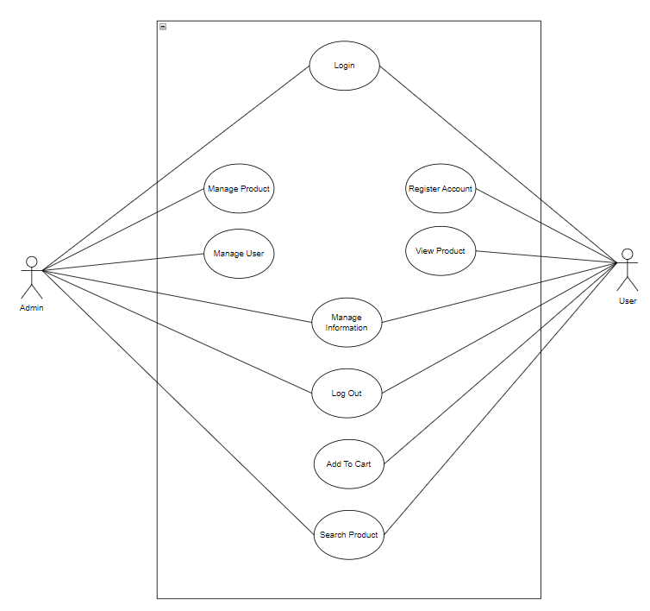
* Admin UseCase Diagram
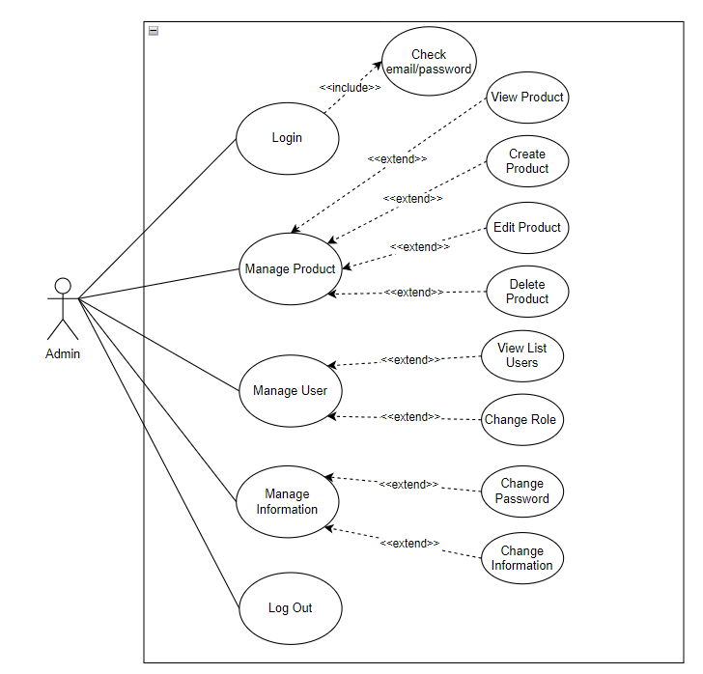

* User UseCase Diagram
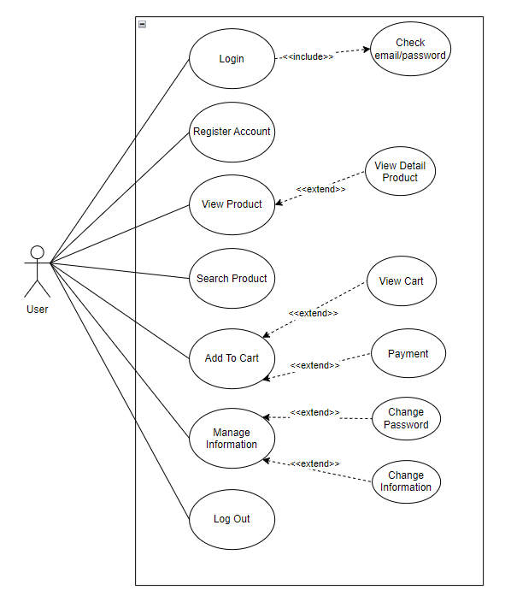

* Sequence Diagram
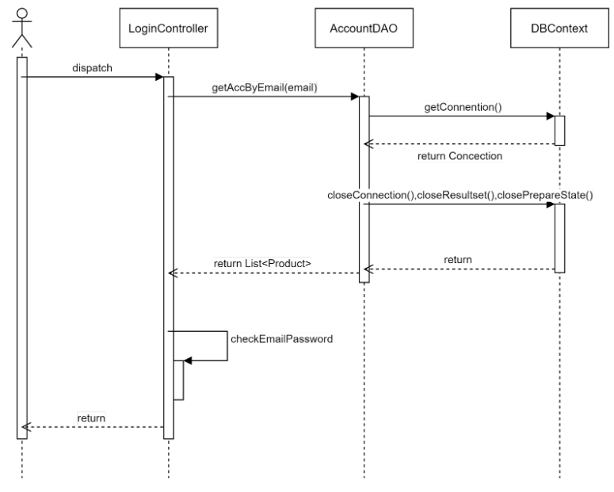
Sequence diagram for Login
Mô tả:
Khách hàng khi yêu cầu đăng nhập sẽ chuyển sang trang đăng nhập, hệ thống sẽ kiểm tra đăng nhập có đúng user và password không. Nếu đúng thì báo đăng nhập thành công, sai thì báo đăng nhập thất bại quay trở lại giao diện đăng nhập.

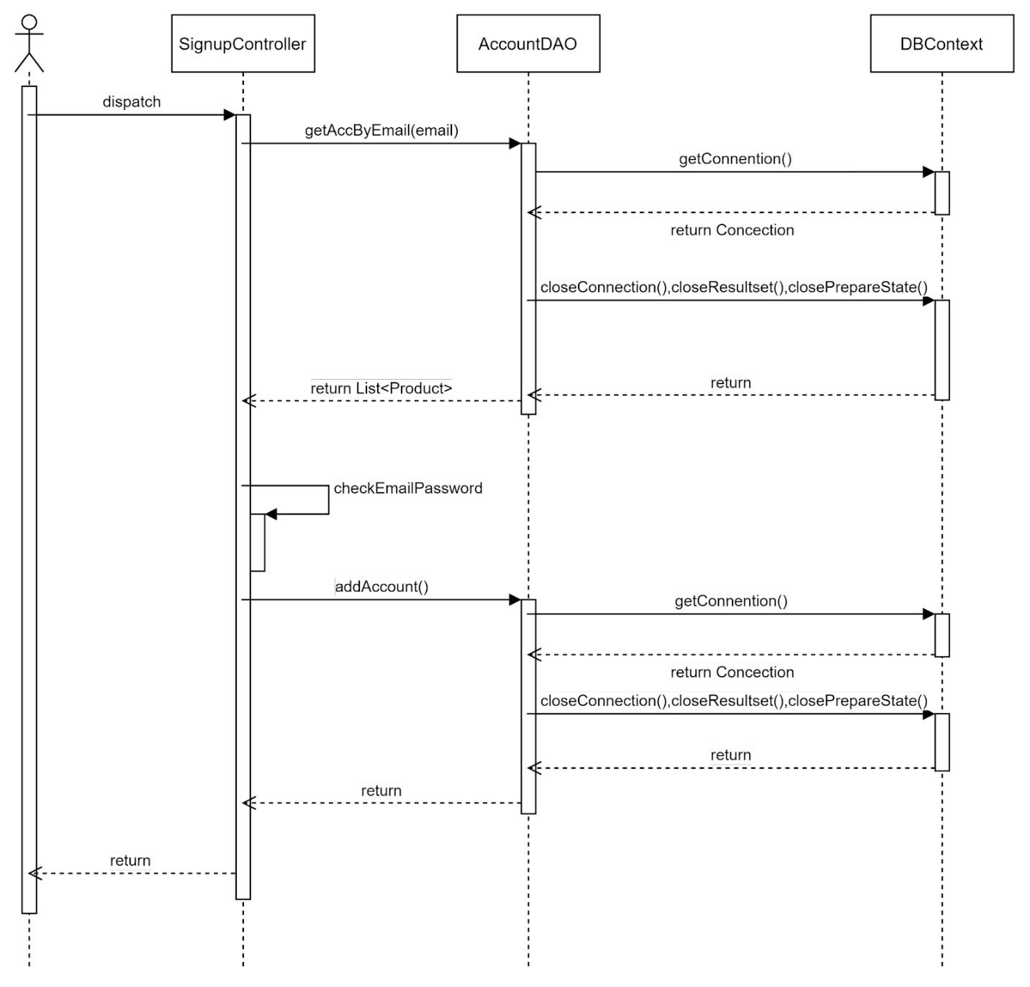
Sequence diagram for Register
Mô tả:
Người dùng khi yêu cầu đăng ký thành viên sẽ chuyển sang trang đăng ký, hệ thống sẽ kiểm tra thông tin nhập có hợp lệ không. Nếu hợp lệ thông báo đăng ký thành công, nếu thông tin nhập không hợp lệ báo đăng ký thất bại.

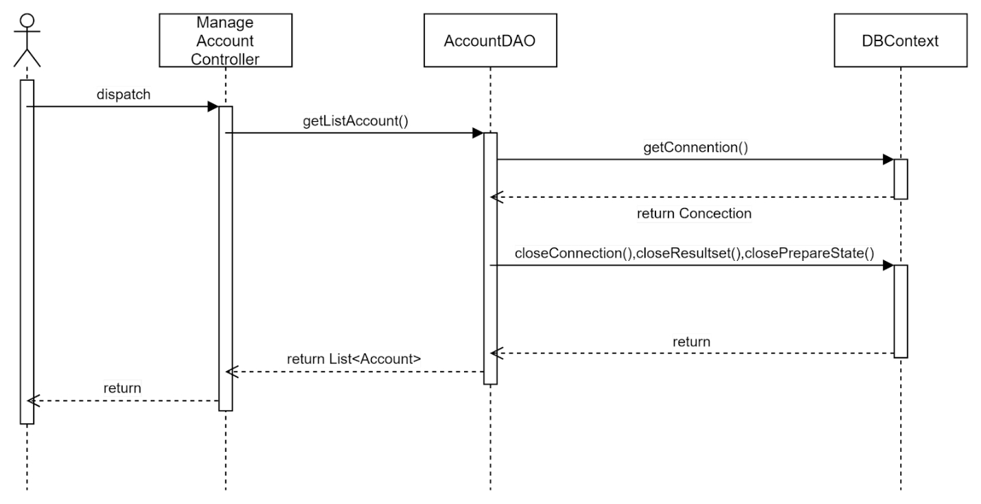
Sequence diagram for Manage User
Mô tả:
Người dùng nếu là admin sẽ có quyền quản lý các tài khoản. Khi bấm vào quản lý tài khoản sẽ hiển thị danh sách các tài khoản hiện có, nếu không phải admin thì sẽ không có quyền quản lý tài khoản.

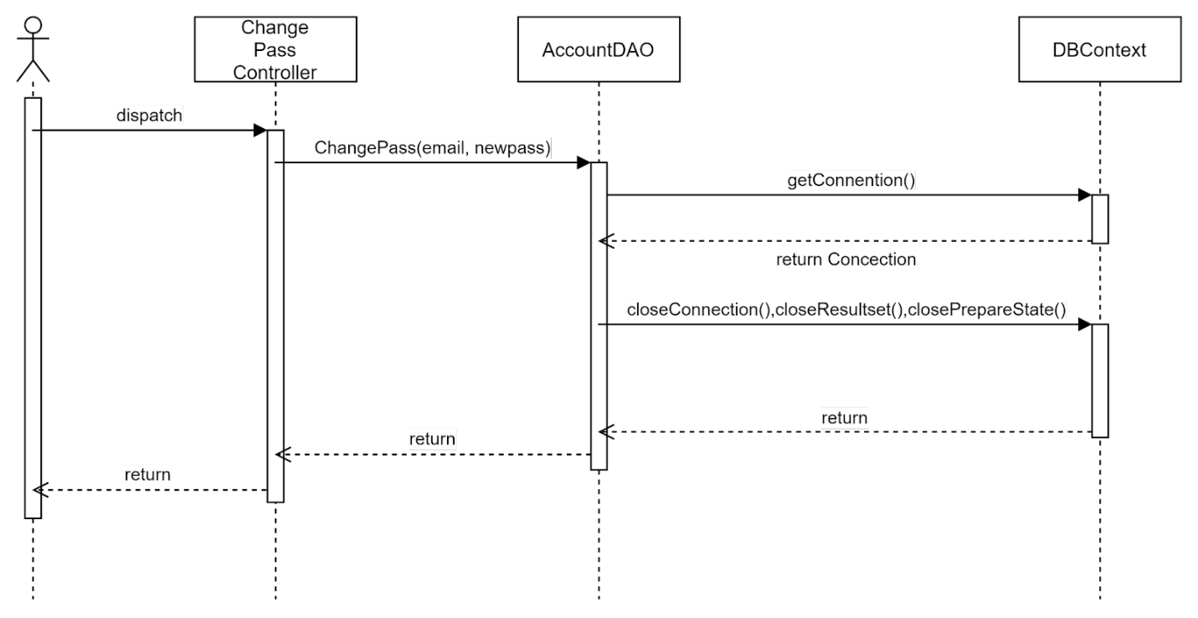
Sequence diagram for Change Password
Mô tả:
Người dùng có thể thay đổi mật khẩu tài khoản của mình khi nhập đúng mật khẩu cũ và mật khẩu mới và sẽ được cập nhật mới ngay, nếu nhập không đúng sẽ quay về lại trang thay đổi mật khẩu.

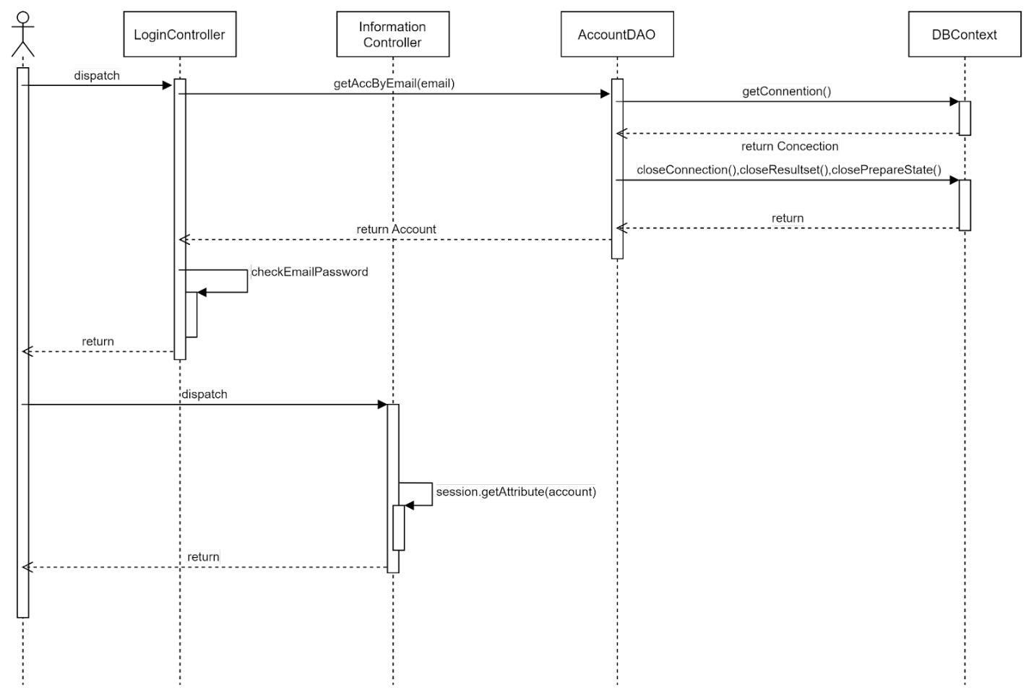
Sequence diagram for User Profiles
Mô tả:
Người dùng có thể thay đổi thông tin của mình

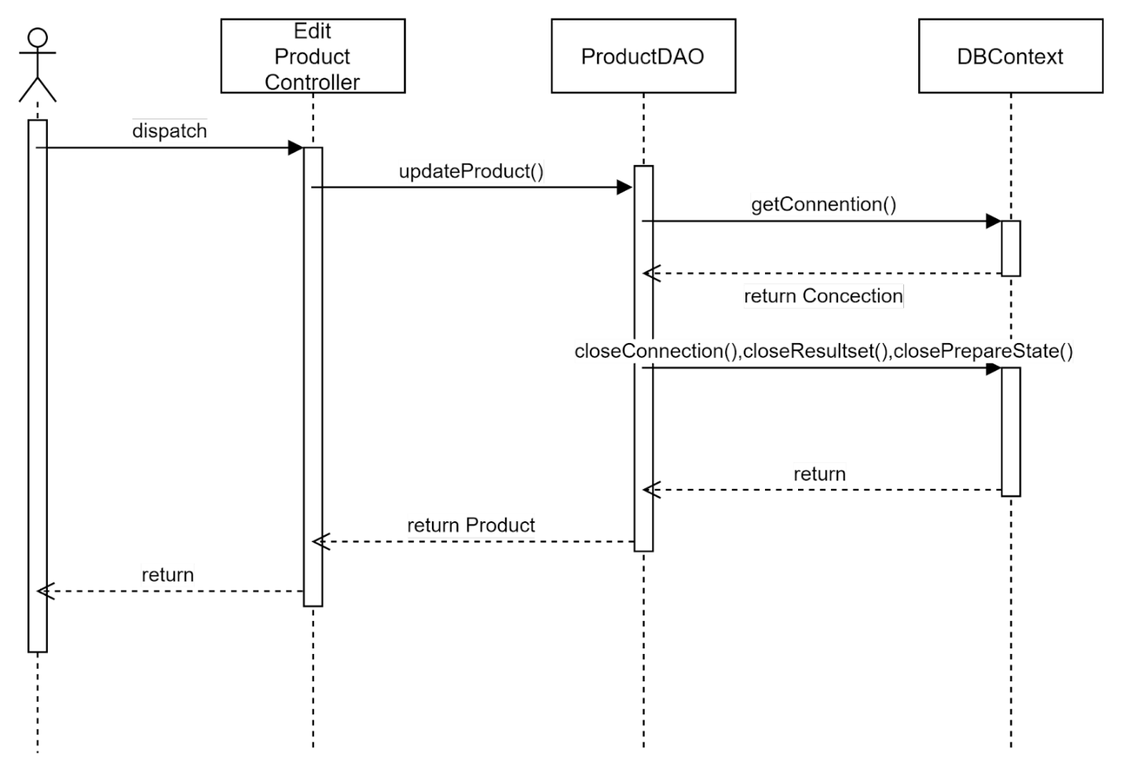
Sequence diagram for Edit Product
Mô tả:
Tài khoản có quyền admin có quyền chỉnh sửa thông tin của sản phẩm, nếu tài khoản không có quyền admin thì sẽ không thể cập nhật thông tin được.

* Activity Diagram
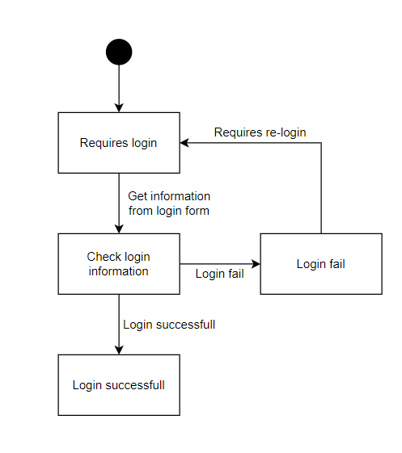
Activity diagram for Login

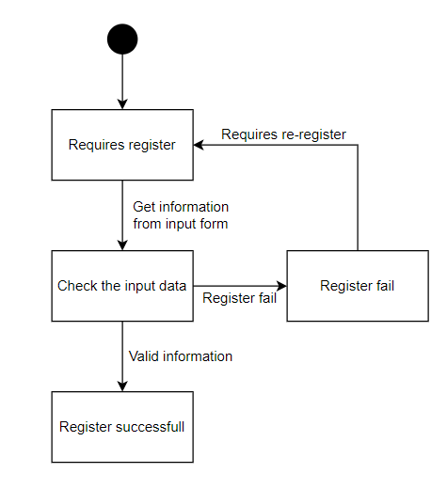
Activity diagram for Register

2.2.3 Thiết kế cơ sở dữ liệu
*Thiết kế database
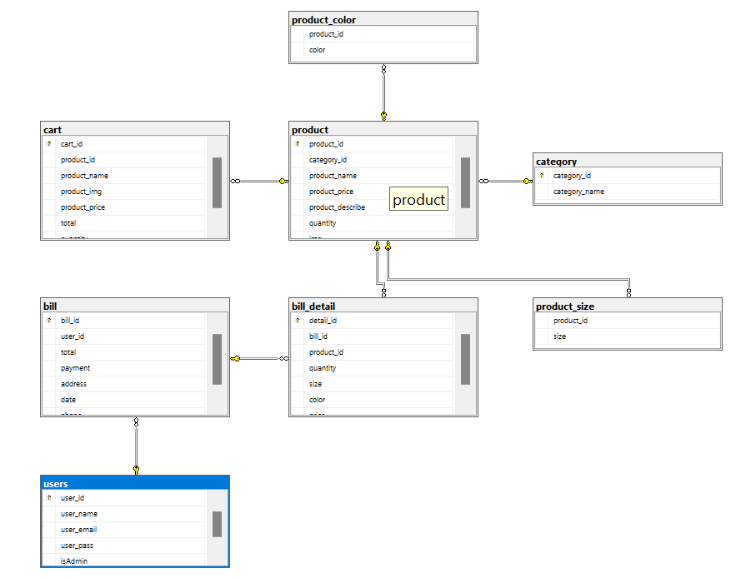

*Mô tả bảng
STT | Bảng | Mô tả
01 | product | Bảng chứa thông tin sản phẩm đã bán
02 | user | Bảng chứa tài khoản của người dùng và thông tin của họ
03 | cart | Bảng chứa thông tin giỏ hàng
04 | bill-detail | Bảng chứa thông tin đơn hàng của người dùng
05 | bill | Bảng chứa hóa đơn của người dùng
06 | category | Bảng chứa thông tin Danh mục
07+08 | product_size+product_color | Bảng chứa thông tin kích cỡ và màu sắc sản phẩm

*Mô tả chi tiết các bảng

a. Bảng Product
Tên thuộc tính | Kiểu dữ liệu | Ghi chú
product_id | varchar(100) | khóa chính
category_id | id
product_name | nvarchar(max)
product_price | money
product_describe | nvarchar(max)
quantity | int
img | nvarchar(50)
b. Bảng Users
Tên thuộc tính | Kiểu dữ liệu | Ghi chú
user_id | int | Khóa chính
user_name | varchar(150)
user_email | varchar(20)
user_pass | nvarchar(150)
isAdmin | nvarchar(150)
c. Bảng Bill
Tên thuộc tính | Kiểu dữ liệu | Ghi chú
bill_id | bigint | Khóa chính
user_id | bigint
total | money
payment | varchar (200)
address | ntext
date | date
phone | bigint
d. Bảng Category
Tên thuộc tính | Kiểu dữ liệu | Ghi chú
category_id | int | Khóa chính
category_name | varchar(225)
e. Bảng Cart
Tên thuộc tính | Kiểu dữ liệu | Ghi chú
cart_id | int | khóa chính
product_id | varchar(100)
product_name | varchar(255)
product_img | varchar(255)
product_price | float
total | float
quantity | int
f. Bảng Product_color
Tên thuộc tính | Kiểu dữ liệu | Ghi chú
product_id | varchar(100) | khóa chính
color | nvarchar(50)
g. Bảng Product_size
Tên thuộc tính | Kiểu dữ liệu | Ghi chú
product_id | varchar(100) | khóa chính
size | nvarchar(50)
h. Bảng Bill_detail
Tên thuộc tính | Kiểu dữ liệu | Ghi chú
detail_id | bigint | khóa chính
bill_id | bigint
product_id | nvarchar(100)
quantity | int
size | nchar(100)
color | nvarchar(150)
price | money

CHƯƠNG 3: Xây dựng website
3.1 Giao diện trang chủ

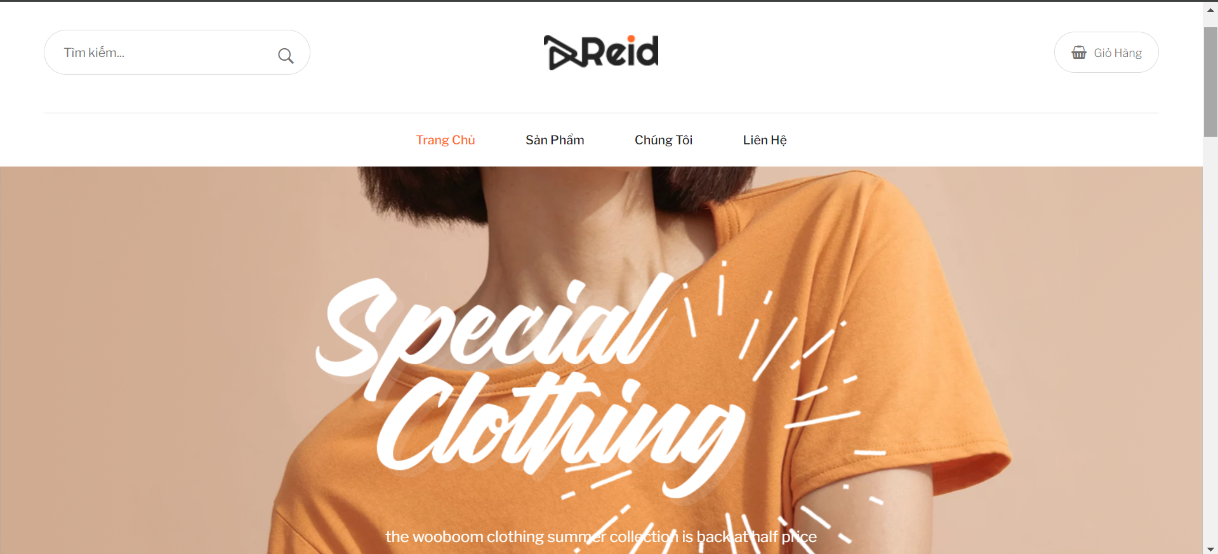
3.2 Giao diện đăng nhập và đăng kí
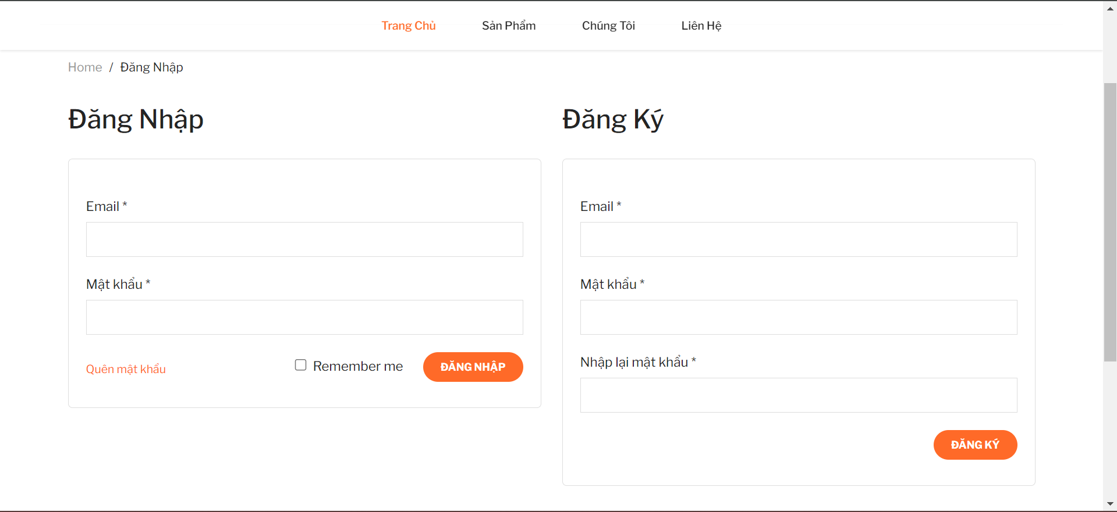
3.3 Giao diện tất cả sản phẩm
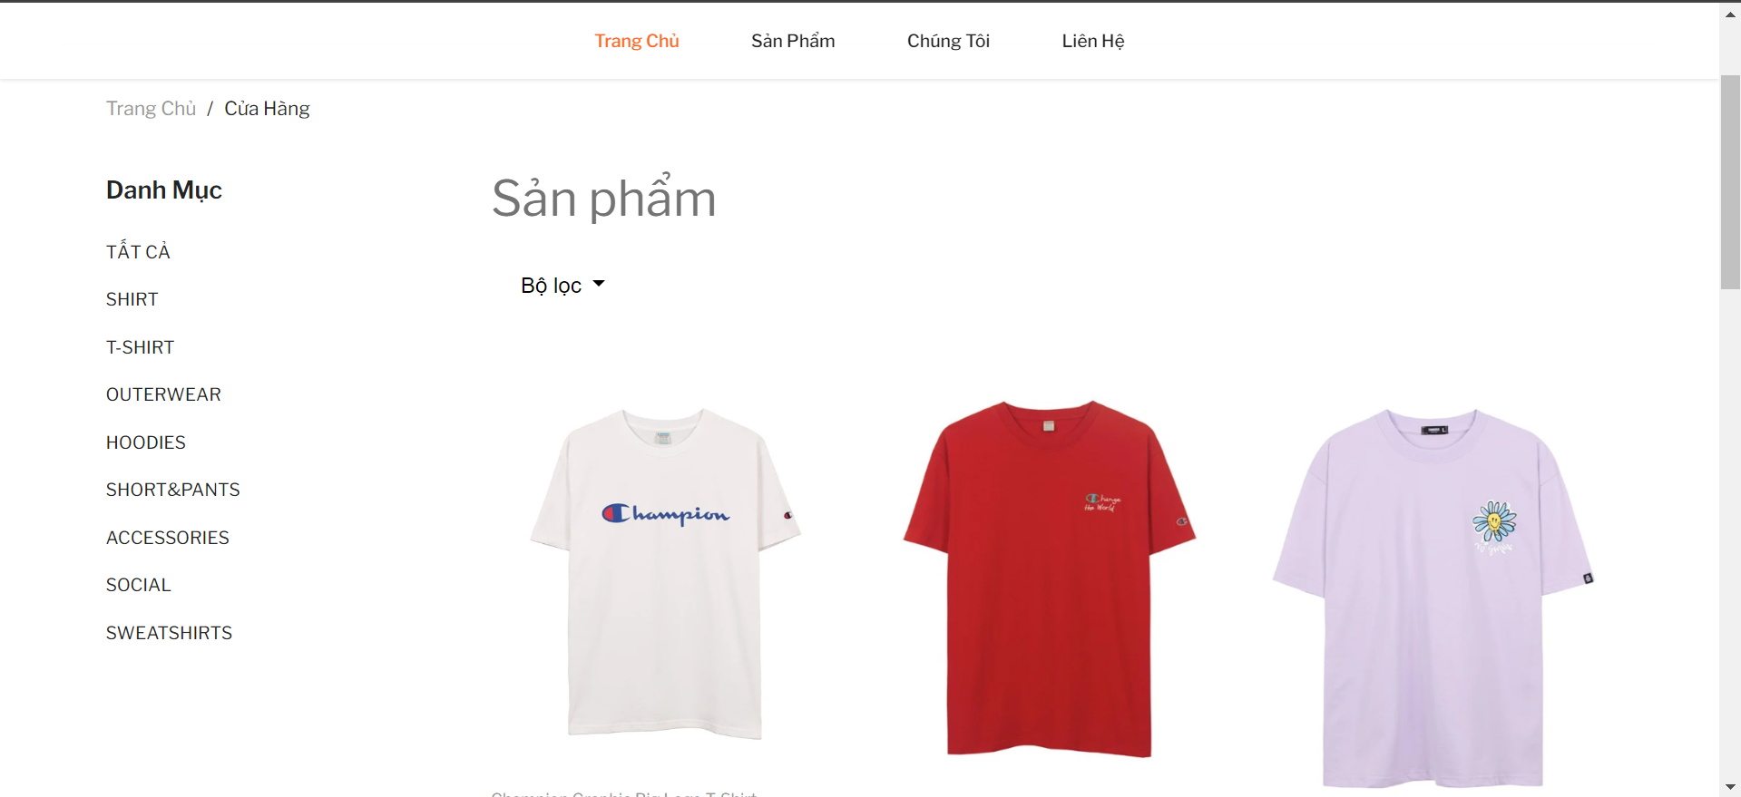

3.4 Giao diện giới thiệu
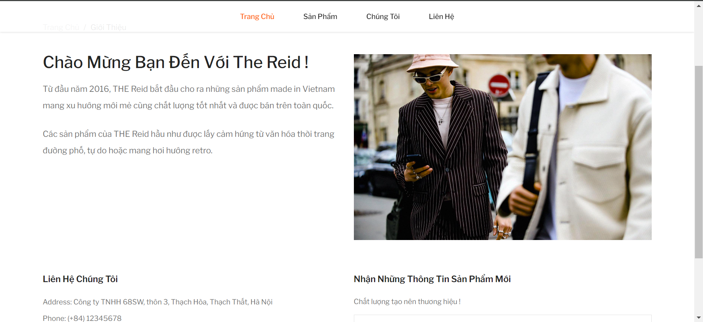

3.5 Giao diện liên hệ
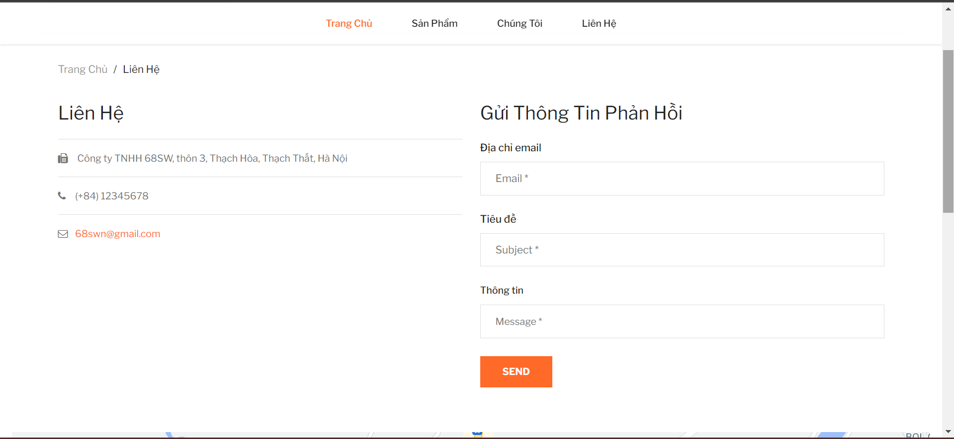

3.6 Giao diện thông tin tài khoản
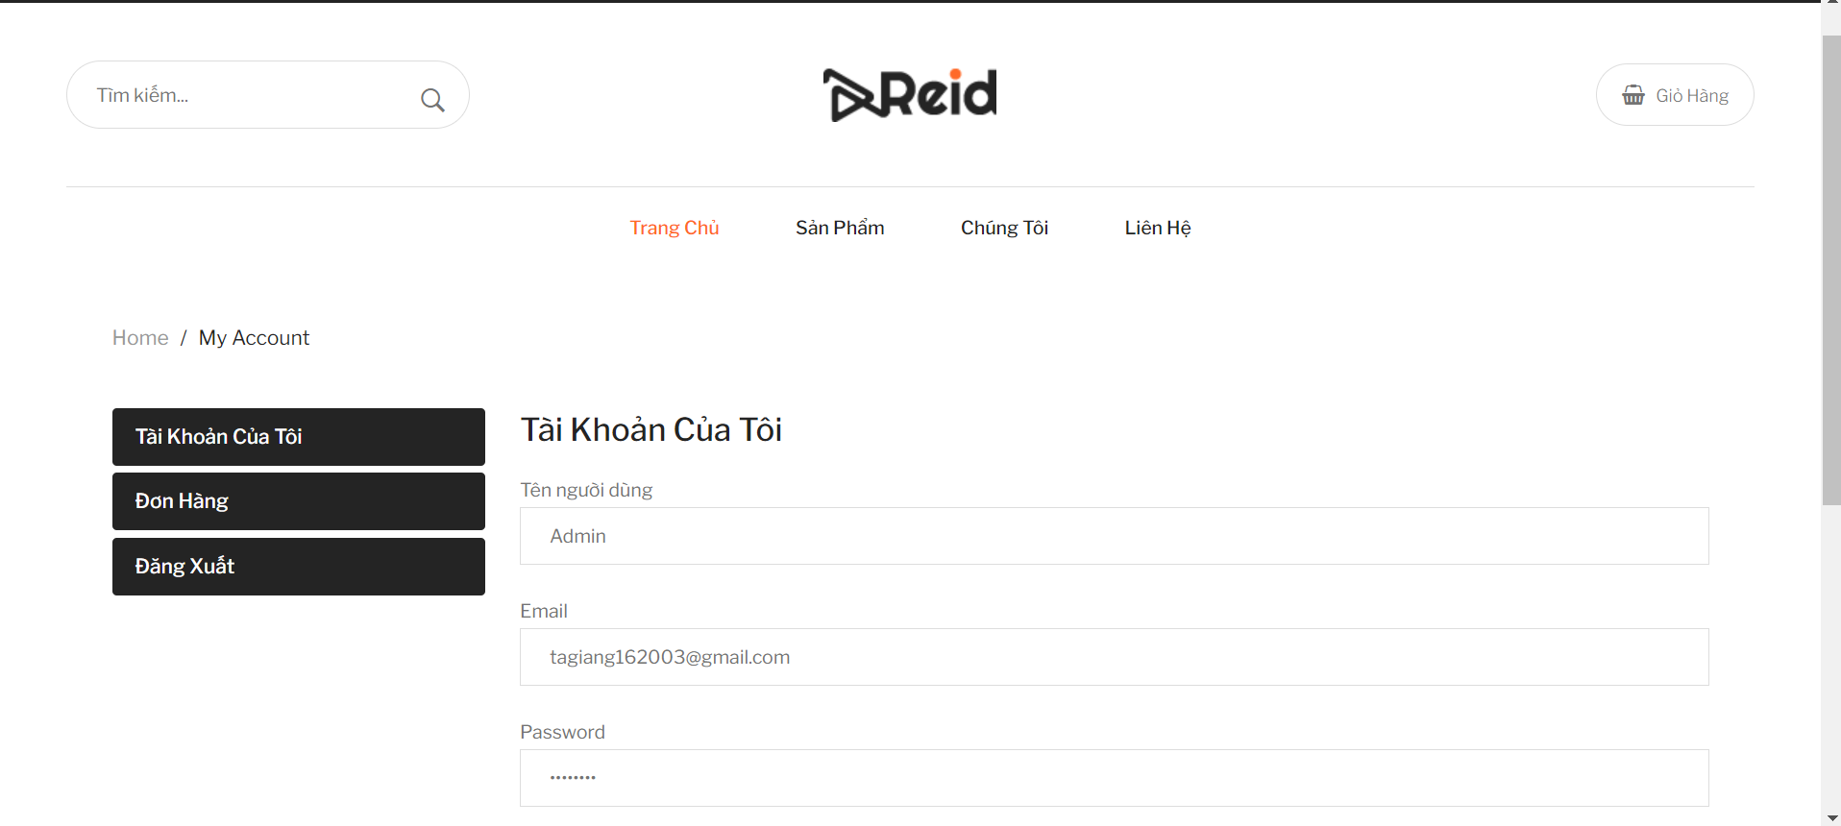
3.7 Giao diện quản lý sản phẩm
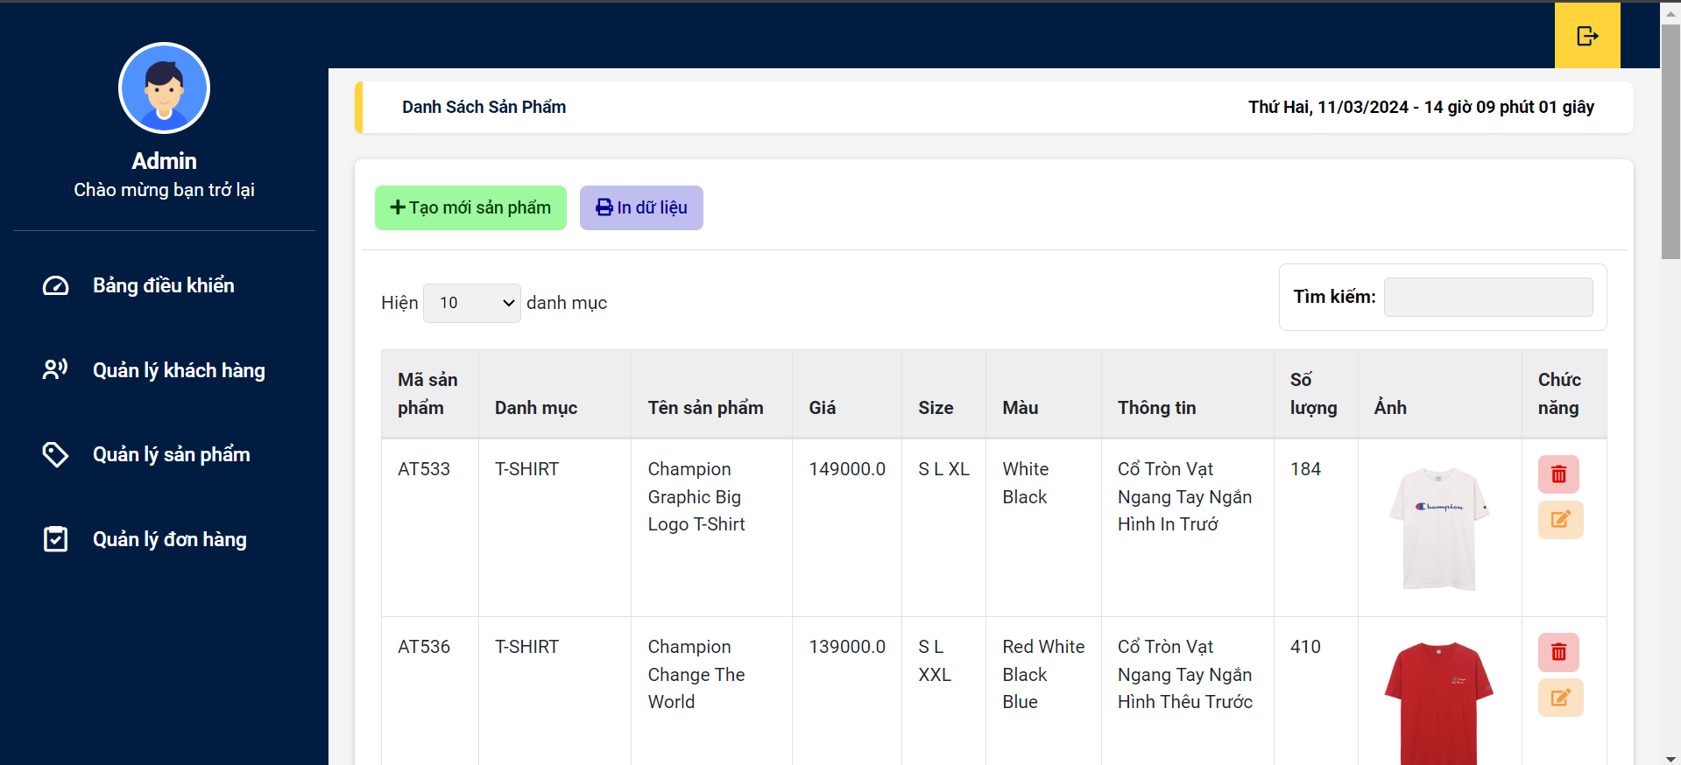

3.8 Giao diện thêm sản phẩm
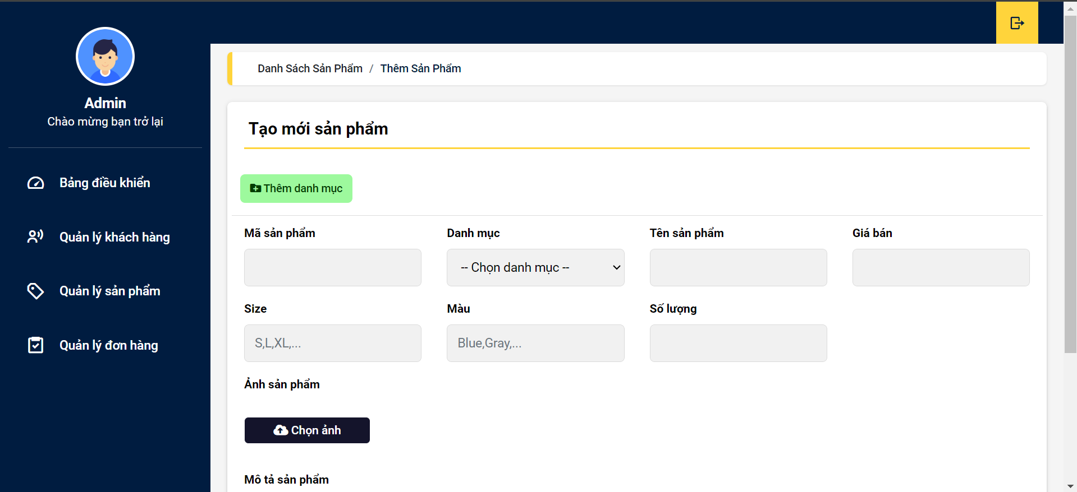

3.9 Giao diện cập nhật sản phẩm
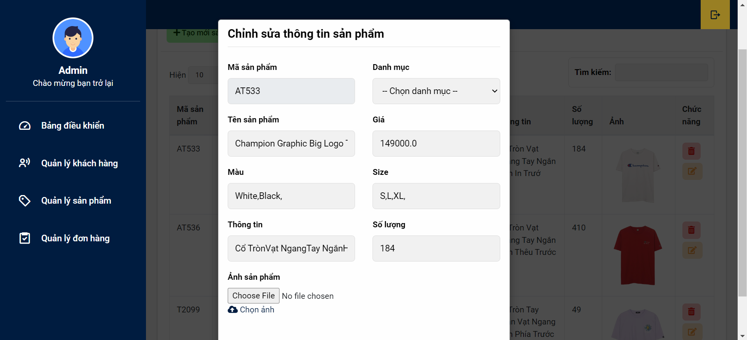

3.10 Giao diện xóa sản phẩm
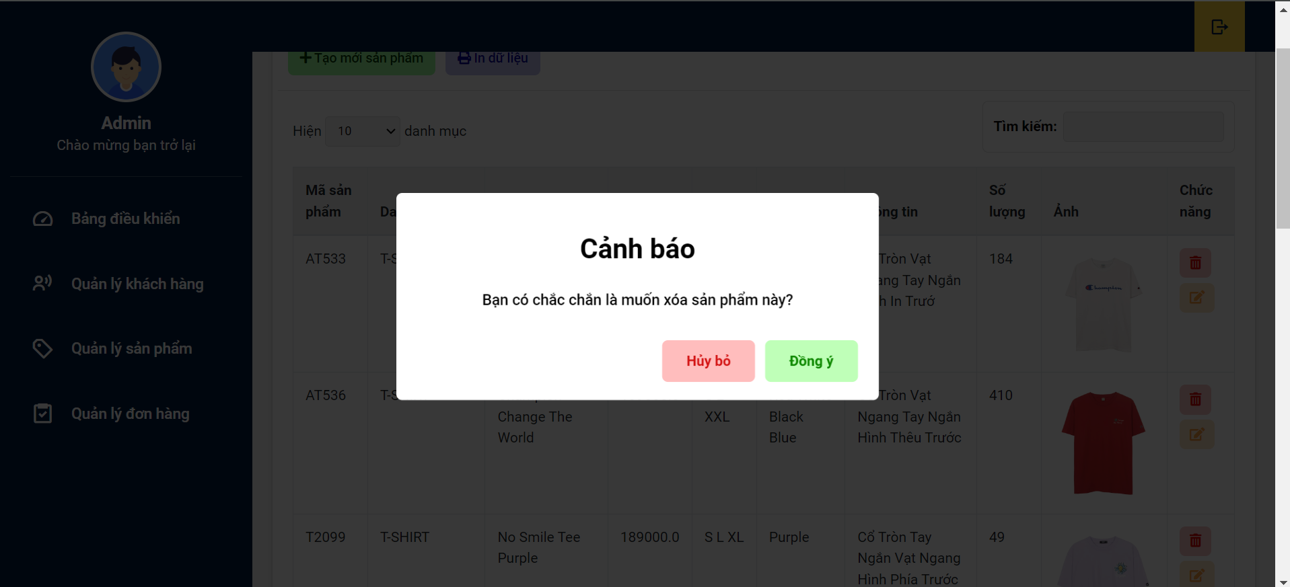

3.11 Giao diện quản lý tài khoản
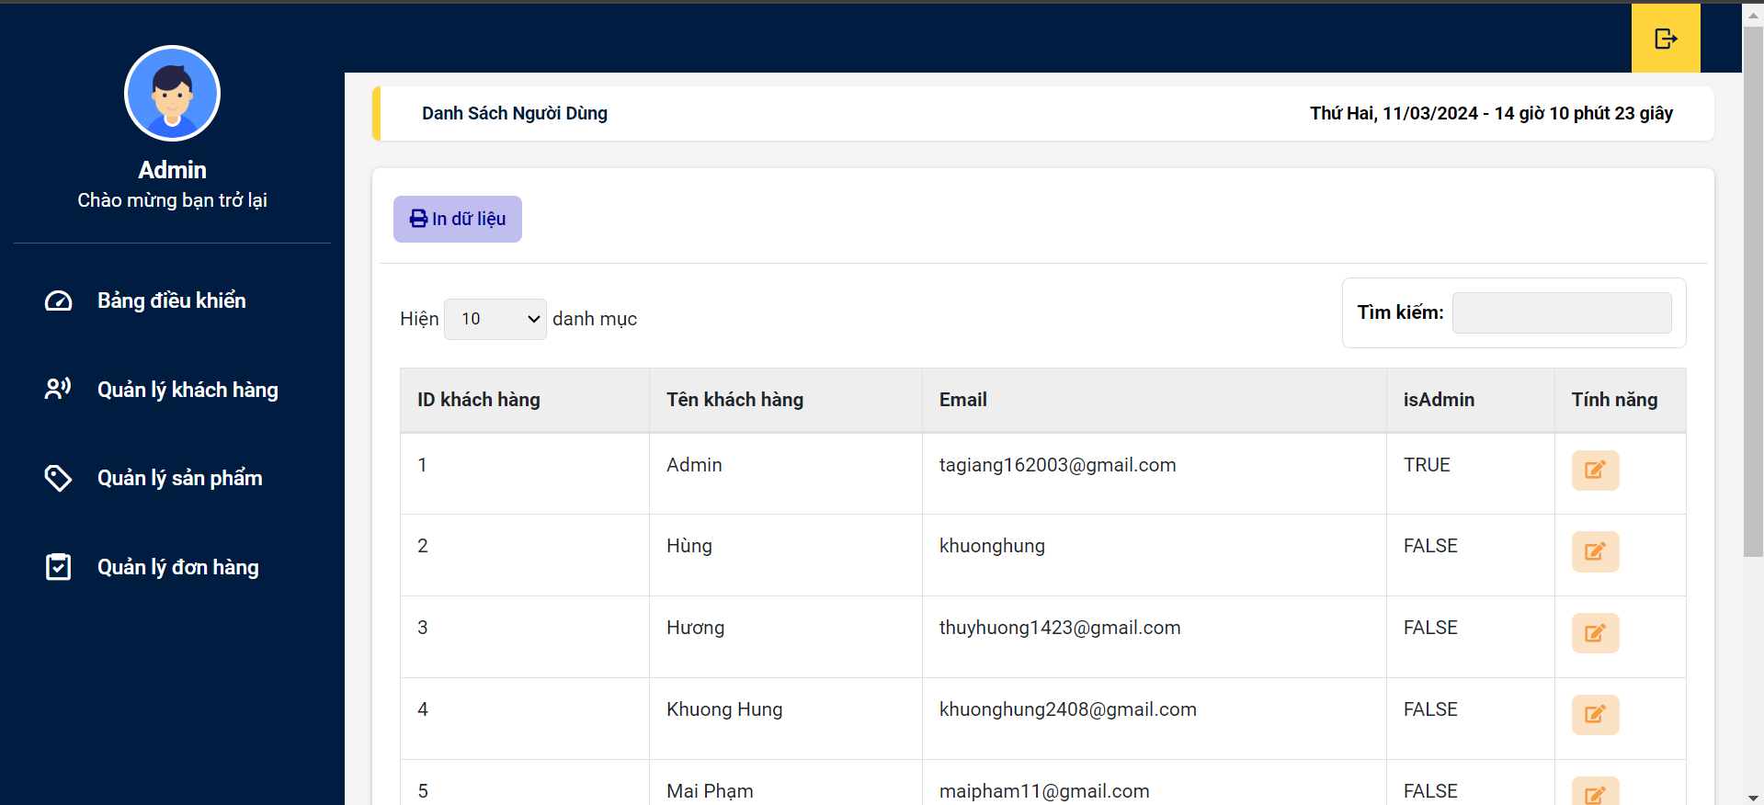

3.12 Giao diện đổi vai trò tài khoản
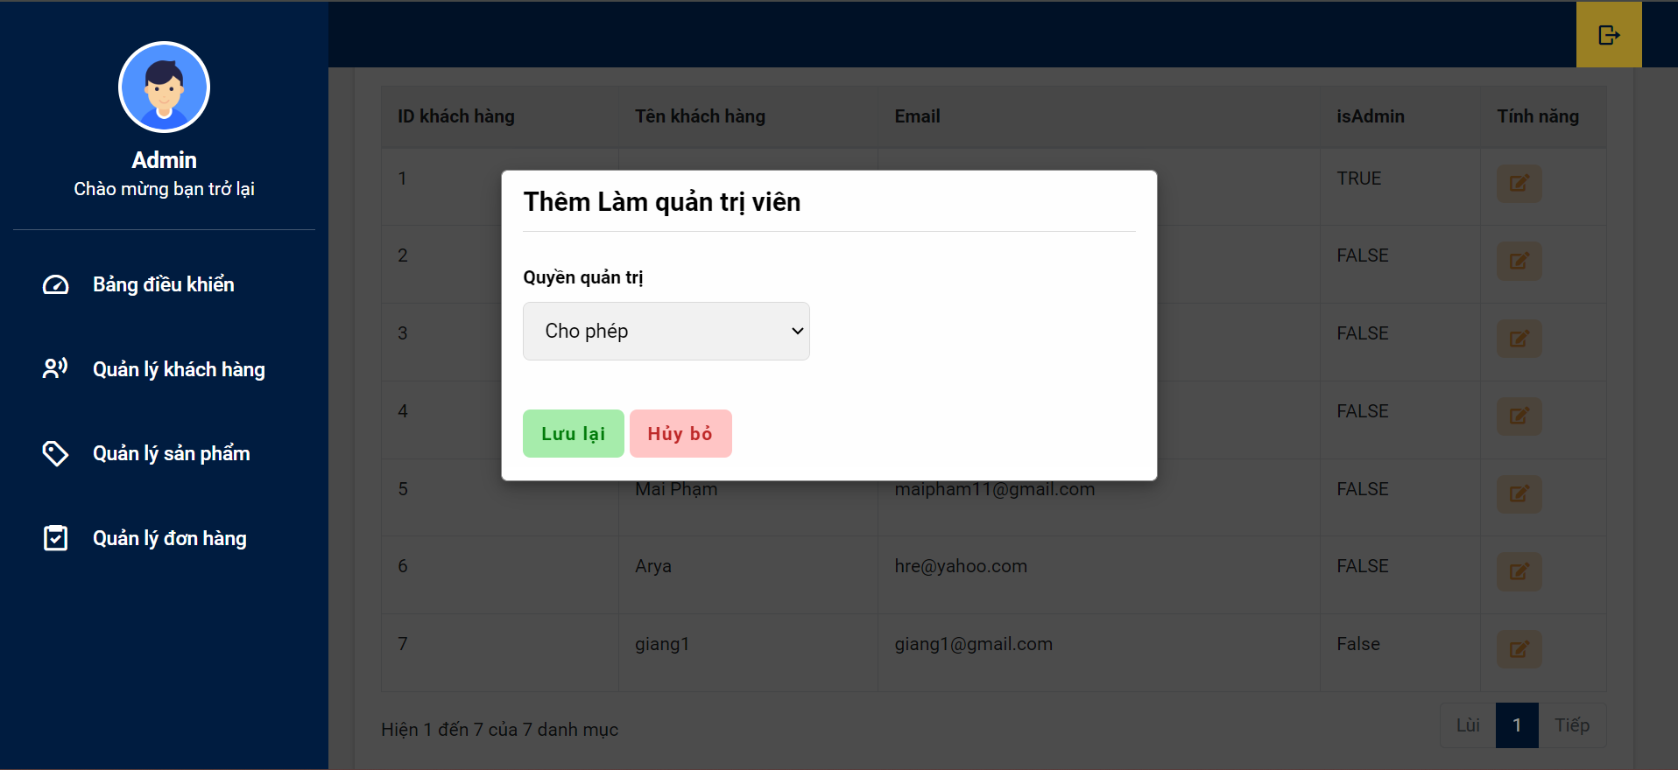

3.13 Giao diện quản lí đơn hàng
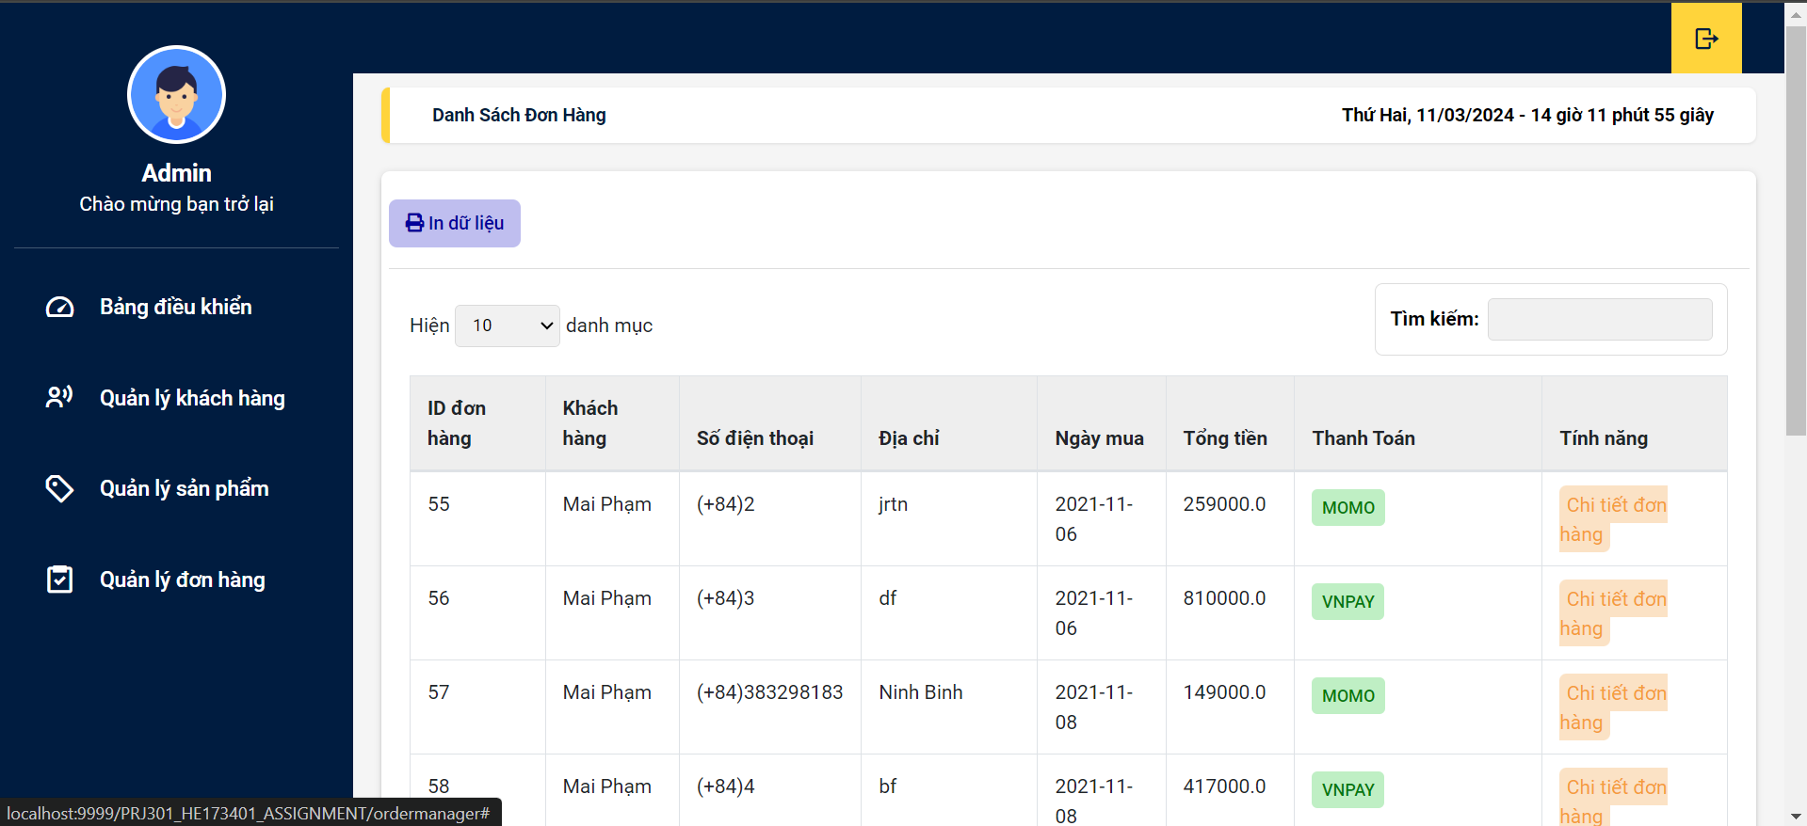

3.14 Giao diện bảng điều khiển
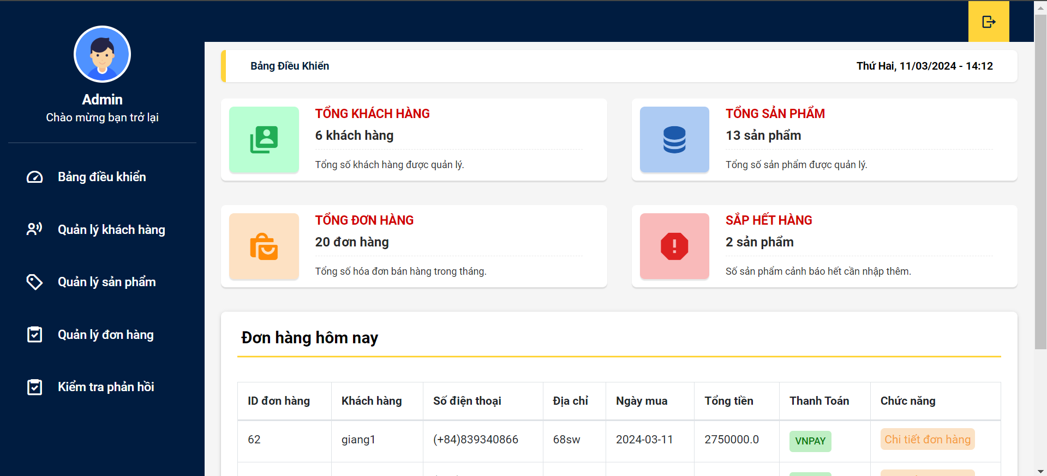

3.15 Giao diện giỏ hàng
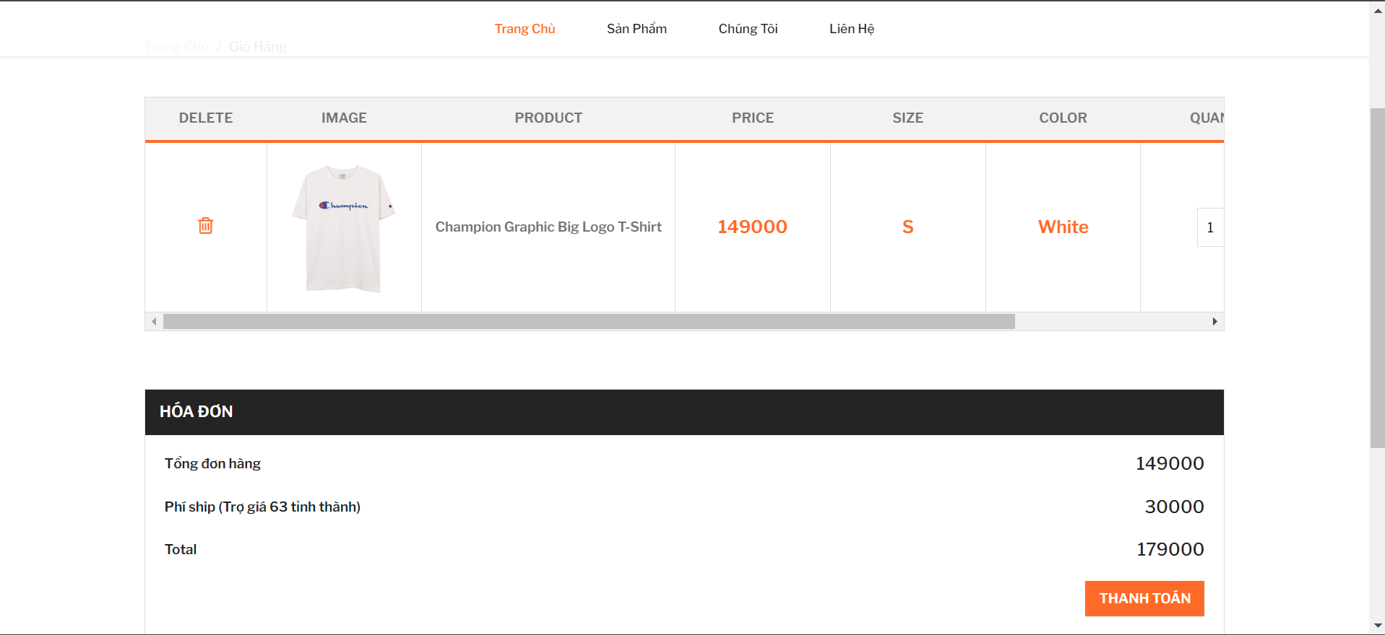

3.16 Giao diện từng sản phẩm
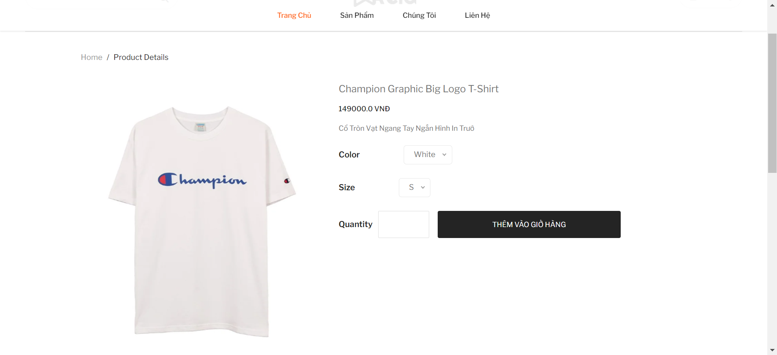
KẾT LUẬN

Kết quả đạt được:
• Trang web đáp ứng được hầu hết các chức năng của một web bán hàng
• Hệ thống có giao diện đơn giản theo đúng xu hướng, gần gũi, thân thiện và dễ
sử dụng cho cả người quản trị và khách hàng.
• Nắm được cách thức thực hiện để làm một web bán hàng.
• Nắm được nhiều kiến thức về cả front-end và back-end
Hạn chế:
Hệ thống vẫn còn nhiều thiếu sót cả về chức năng và giao diện: như chức năng thanh toán, quản lý đơn hàng,…
Khắc phục và phát triển:
• Hoàn thiện các chức năng còn thiếu và chưa hoàn chỉnh, các chức năng còn khá
cơ bản.
• Tối ưu hóa code dễ cải thiện hiệu năng của website.
• Phát triển giỏ hàng để có thể thanh toán trực tuyến.
• Tăng khả năng bảo mật và chịu lỗi của website.

TÀI LIỆU THAM KHẢO
[1] Trang web http://w3schools.com
[2] Trang web http://getbootstrap.com
[3] Trang web trên mạng về bán hàng

